审核计划
受审核方名称 | 江西锲金科技有限公司
注册地址 | 江西省樟树市城北经济技术开发区清宜公路11公里处
经营地址 | 江西省樟树市城北（张家山）工业园1号路
联系人 | 肖园琴 |  |  | 联系电话 |  | 13979562918 |  |  | 邮编 |  | 657073947@qq.com
最高管理者 |  |  |  | 联系电话 |  |  |  |  | 邮箱
合同编号. | 0159-2022-QEO |  |  | 审核领域 |  | ■QMS□EcMS■EMS■OHSMS  □FSMS □HACCP □EnMS
审核类型 | □初次认证第（二）阶段□监督审核 ■再认证 □扩项审核 □其他
审核方法 | 现场审核 □远程审核 □非现场审核（仅限一阶段）
远程审核方式 | □音频□视频□数据共享□远程接入
远程审核资源 | □网络 □智能手机 □台式电脑 □笔记本电脑 □录像机 □照相机 □可穿戴设备
审核目的 | □第二阶段审核：验证组织管理体系的建立、实施运行的符合性及有效性，以确定是否推荐认证注册。  ■再认证：验证组织管理体系的符合性和持续有效性，以确定是否推荐保持认证注册资格并换发认证证书。  □特殊审核: □确定是否推荐同意扩大范围的申请并换发认证证书。  □跟踪调查投诉、曝光情况，确认获证客户是否已实施有效的整改措施。  □调查获证客户变更信息，确定管理体系持续有效运行。  □对被暂停客户进行跟踪审核，验证被暂停原因是否已消除，以确定是否恢复认证注册资格。  □验证管理体系实施运行的符合性及有效性。
审核范围 | Q：城市公共交通亭（棚）、公共自行车亭（棚）、广告棚的生产  E：城市公共交通亭（棚）、公共自行车亭（棚）、广告棚的生产所涉及场所的相关环境管理活动  O：城市公共交通亭（棚）、公共自行车亭（棚）、广告棚的生产所涉及场所的相关职业健康安全管理活动 |  |  |  |  |  |  |  |  | 专业  代码 | Q：17.12.05  E：17.12.05  O：17.12.05
审核准则 | ■GB/T19001-2016/ISO 9001:2015 □GB/T 50430-2017■GB/T24001-2016/ISO 14001:2015  ■GB/T45001-2020/ISO45001：2020标准 □ISO 22000:2018  □GB/T 27341-2009&GB 14881-2013&危害分析与关键控制点（HACCP体系）认证补充要求1.0  □GB/T 23331-2020/ISO 50001:2018  □RB/T (行业认证标准)  适用于受审核方的法律法规及其他要求； 认证合同  受审核方管理体系文件 (手册版本号：)
审核日期 | 现场审核于2022年03月14日 下午至2022年03月18日 下午(共4.5天)
审核日期 | 远程审核于年月日上午至年月日下午 (共天)
审核语言 | 普通话□英语□其他
审核组成员
组内身份 | 姓名 | 性别 | 注册证书号 |  |  | 专业代码 |  | 联系电话 |  |  |  | 见证安排
组长 | 褚敏杰A | 男 | 2021-N1QMS-3068076  2021-N1EMS-3068076  2019-N1OHSMS-2068076 |  |  | Q:17.12.05  E:17.12.05  O:17.12.05 |  | 15170020221 |  |  |  | Q:晋级见证  E:晋级见证
组员 | 徐爱红B | 女 | 2021-N0QMS-1287609  2021-N0EMS-1287609 |  |  | Q:17.12.05  E:17.12.05 |  | 15970087948 |  |  |  | Q：被见证  E：被见证
技术专家信息
组内身份 | 姓名 | 性别 | 现工作单位名称 |  | 职务或职称 | 专业代码 |  | 组内代码 |  |  |  | 联系电话
承诺: 在审核过程中接触的有关受审核方特定产品或机密信息，未经受审核方书面同意不得透露给第三方。当法律要求需要信息提供给第三方时，公司书面通知受审核方所要提供的信息。
审核组长 | 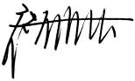 |  | 审核方案  管理人员 |  | 李永忠 |  | 受审核方  签字及公章
联系电话 | 15170020221
日期 | 2022.3.13 |  | 日期 |  | 2022.3.13 |  | 日期 |  |  |  |  | 2022.3.14
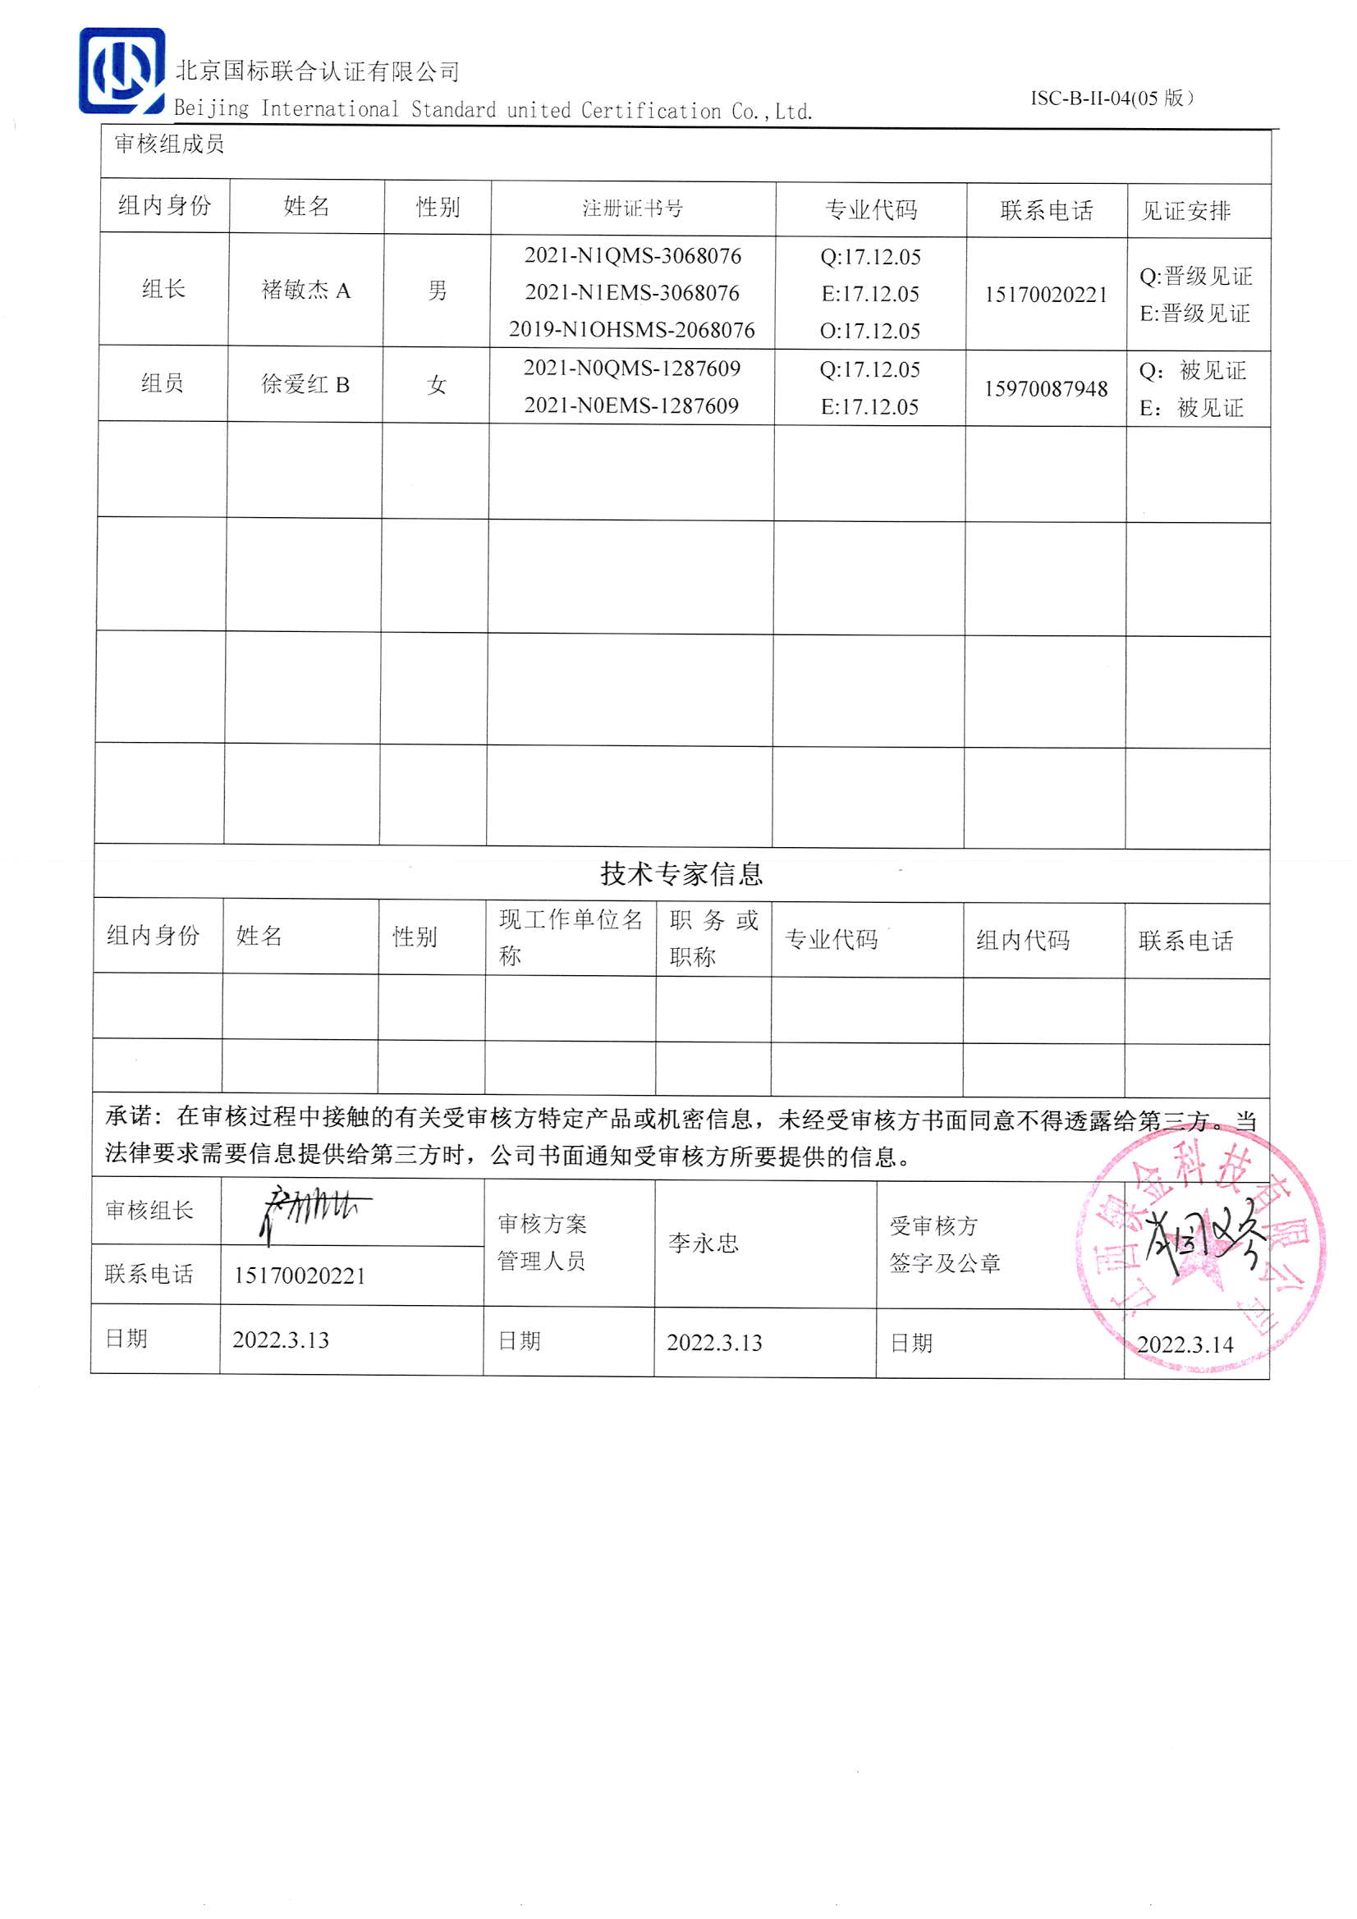
审核日程安排
日期 | 时间 | 部门 | 过程 | 涉及条款 | 审核人员
3.14 | 13:30-14:00 | 首次会议 |  |  | AB
3.14 | 14:00-15:00 | 管理层  安全事务代表 | A见证B审核QE条款，A 审核O条款  QEO:4.1理解组织及其环境、4.2理解相关方的需求和期望、4.3确定管理体系的范围、4.4质量/环境管理体系及其过程、5.1领导作用、5.2质量/环境/职业健康方针、5.3组织的岗位、职责和权限、6.1应对风险和机遇的措施、6.2质量/环境/职业健康安全目标及其实现的策划、7.1.1（EO7.1）资源总则、7.4沟通/信息交流、9.3管理评审、10.1改进、10.3持续改进  Q6.3变更的策划  O5.4协商与参与  标准/规范/法规的执行情况、上次审核不符合项的验证、认证证书、标志的使用情况、投诉或事故、监督抽查情况、体系变动 |  | AB
3.14 | 15:00-17:30 | 行政部 | A见证B审核QE条款，A 审核O条款  Q:5.3组织的岗位、职责和权限、6.2质量目标、7.1.2人员、7.2能力、7.3意识、7.5成文信息、7.1.6组织知识、9.1.1监视、测量、分析和评价总则、9.1.3分析与评价、9.2内部审核、10.2不符合/事件和纠正措施  E/O:5.3组织的岗位、职责和权限、6.1.2环境因素/危险源的识别与评价、6.1.4措施的策划、6.2环境/职业健康安全目标及控制的策划、7.2能力、8.1运行策划和控制、8.2应急准备和响应、9.1.1监视、测量、分析和评价、9.2 内部审核 |  | AB
3.15 | 08:30-17:30  12:00-12:30  午餐 | 行政部 | A见证B审核QE条款，A 审核O条款  Q:5.3组织的岗位、职责和权限、6.2质量目标、7.1.2人员、7.2能力、7.3意识、7.5成文信息、7.1.6组织知识、9.1.1监视、测量、分析和评价总则、9.1.3分析与评价、9.2内部审核、10.2不符合/事件和纠正措施  E/O:5.3组织的岗位、职责和权限、6.1.2环境因素/危险源的识别与评价、6.1.4措施的策划、6.2环境/职业健康安全目标及控制的策划、7.2能力、8.1运行策划和控制、8.2应急准备和响应、9.1.1监视、测量、分析和评价、9.2 内部审核 |  | AB
3.15 | 12:30-17:00 | 市场部 | A见证B审核QE条款，A 审核O条款  Q:5.3组织的岗位、职责和权限、6.2质量目标、8.2顾客要求、8.5.3顾客财产、8.5.5交付后活动、9.1.2顾客满意  E/O:5.3组织的岗位、职责和权限、6.2环境/职业健康安全目标、6.1.2环境因素/危险源的识别与评价、6.1.4措施的策划、8.1运行策划和控制、8.2应急准备和响应 |  | AB
3.16 | 8:30-12:00  12:00-12:30  午餐 | 品质部 | A见证B审核QE条款，A 审核O条款  Q:5.3组织的岗位、职责和权限、6.2质量目标、7.1.5监视和测量资源、8.6放行、8.7不合格品控制、10.2不合格和纠正措施  E/O:5.3组织的岗位、职责和权限、6.2环境/职业健康安全目标、6.1.2环境因素/危险源的识别与评价、6.1.4措施的策划、8.1运行策划和控制、8.2应急准备和响应、10.2不符合、事件和纠正措施；上次不符合验证 |  | AB
3.16 | 12:30-17:00 | 生产部 | A见证B审核QE条款，A 审核O条款  Q:5.3组织的岗位、职责和权限、6.2质量目标、7.1.3基础设施、7.1.4运行环境、8.1运行策划和控制、8.3设计开发、8.5.1生产和服务提供的控制、8.5.2产品标识和可追朔性、8.5.4产品防护、8.5.6更改控制、10.2不合格和纠正措施  E/O:5.3组织的岗位、职责和权限、6.2环境/职业健康安全目标、6.1.2环境因素/危险源的识别与评价、6.1.4措施的策划、6.1.3合规义务、9.1.2合规性评价、8.1运行策划和控制、8.2应急准备和响应、10.2不符合、事件和纠正措施 |  | AB
3.17 | 8:30-17:00  12:00-12:30  午餐 | 生产部 | A见证B审核QE条款，A 审核O条款  继续审核 |  | AB
3.18 | 08:00-12:00 | 采购部 | A见证B审核QE条款，A 审核O条款  Q:5.3组织的岗位、职责和权限、6.2质量目标、8.4外部提供过程、产品和服务的控制  E/O:5.3组织的岗位、职责和权限、6.2环境/职业健康安全目标、6.1.2环境因素/危险源的识别与评价、6.1.4措施的策划、8.1运行策划和控制、8.2应急准备和响应 |  | AB
3.18 | 12:30-16:00 | 财务部 | A见证B审核QE条款，A 审核O条款  Q:5.3组织的岗位、职责和权限、6.2质量目标、7.1资源  E/O:5.3组织的岗位、职责和权限、6.2环境/职业健康安全目标、6.1.2环境因素/危险源的识别与评价、6.1.4措施的策划、7.1资源、8.1运行策划和控制、8.2应急准备和响应 |  | AB
3.18 | 16:00-16:30 | 末次会议 |  |  | AB

注：每次监督审核必审条款：
- Q：4.1、4.2、4.3、4.4、5.2、5.3、6.1、6.2、6.3、8.1、8.2、8.3、8.4、8.5、8.6、8.7、9.1、9.2、9.3、10.2、10.3;
- J:3.2、3.3、3.4、4.2、4.3、5.2、5.3、6.2、6.3、7.2、7.3、7.4、8、9、10、11、12
- E/O:4.1、4.2、4.3、4.4、5.2、5.3、6.1、6.2、8.1、8.2、9.1、9.2、9.3、10.2、10.3
- S：4.1、4.2、4.3.1、4.3.2、4.3.3、4.4.1、4.4.3、4.4.6、4.4.7、4.5.1、4.5.2、4.5.3、4.5.5、4.6
- En:
- 除以上必审条款外还需审核：标准/规范/法规的执行情况、上次审核不符合项的验证、认证证书、标志的使用情况、投诉或事故、监督抽查情况、体系变动

